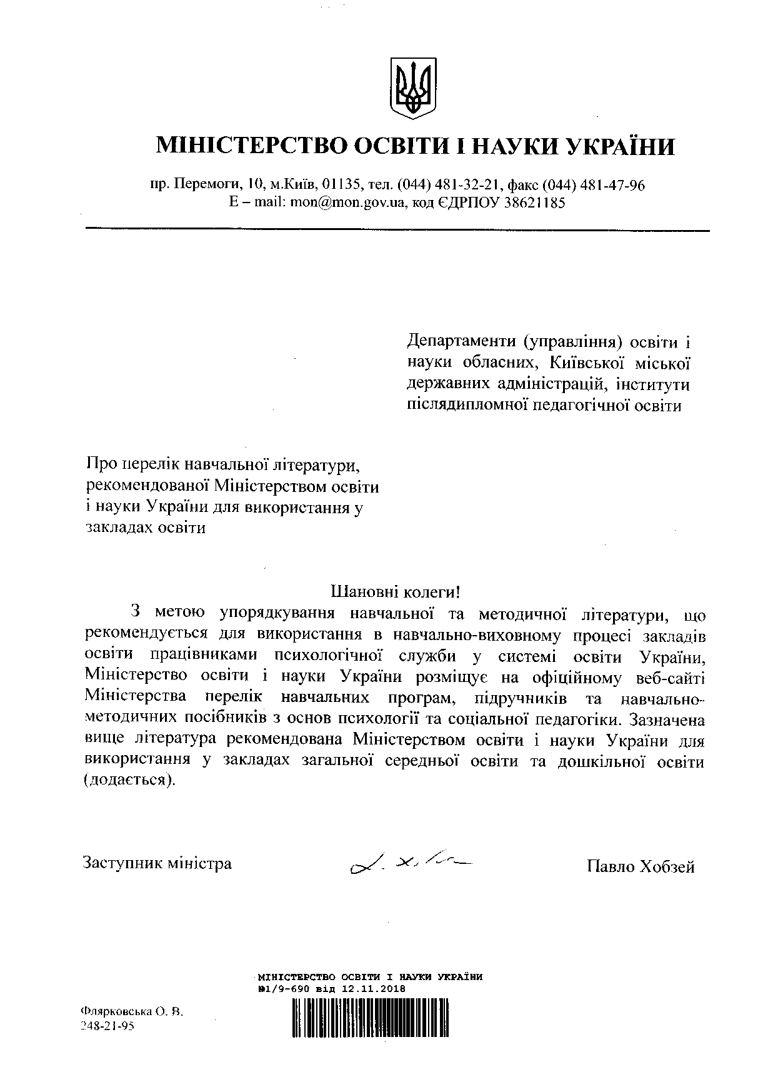

Перелік навчальної літератури,

рекомендованої Міністерством освіти і науки України

для використання у закладах загальної середньої освіти

та дошкільних навчальних закладах

|  |  |  |  |
| --- | --- | --- | --- |
| № | Автор | Назва | Видавництво |
| 1. | Дорожко І.І., Туріщева Л.В. | Методичні рекомендації для психологів і вчителів початкової школи «Азбука творчості» | ФОПБровін О.В. Харків 2017 |
| 2. | Кудря О. П. | Навчальний посібник «Гімнастика для мозку» | Київ 2017 |
| 3 | Авер’янова А.М. Авер’янов В.П | Корекційно-розвивальна тренінгова програма з позашкільної освіти соціально-реабілітаційного напрямку «Ментальний тренажер» |  |
| 4. | Киричук В.О. | Рукопис комп’ютерної програми діагностично-проектувального комплексу − сервіс «Універсал-онлайн» |  |
| 5. | Смотрін В.О., Киричук В.О. | «Персонал 9.27» «Універсал 3.44» |  |
| 6. | Черниш О.С. | Програма «Розвиток творчої обдарованості учнів сучасної школи шляхом формування навичок емоційно-вольової саморегуляції» |  |
| 7 | Найдьонова Л.А.,  Череповська Н.І., Вознесенська О.Л., Чаплінська Ю.С., Бондаренко Н.Л., Дятел Н.Л., Обухова Н.О. | Програма медіа освітнього курсу за вибором для учнів 9-11 класів закладів загальної середньої освіти «МЕДІАКУЛЬТУРА» |  |
| 8. | Кравець Світлана  Романкова Лілія | Програма з позашкільної освіти дослідно–експериментального напряму «Психологія» |  |
| 9. | Руденко Т.  Каплуненко Я.  Вертинська О.  Романцова Т. | Компютерна програма «Компютеризований профорієнтаційний комплекс тестування «ПРОФОРІЄНТАТОР UA» |  |
| 10. | Центр «Розвиток КСВ»  Воропай О.В.,  Деркач Т.Л., Саприкіна М.А. | КУРС ЗАНЯТЬ «БЕСІДИ ПРО КАР’ЄРУ» |  |